附件1
广东省内团员组织关系转接操作步骤

第一步：
团员进入“广东共青团”微信公众号，点击任务栏“智慧团建”，选择“团组织关系转接”，进入个人团务页面。
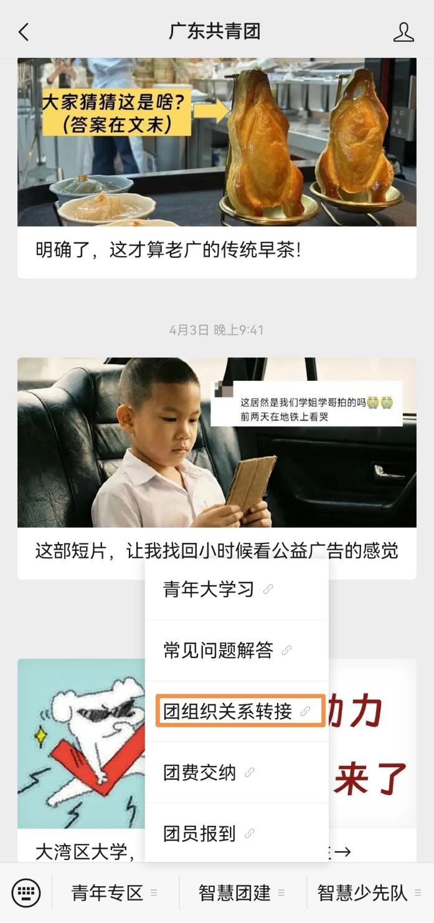

第二步：
团员进入个人团务页面后，点击“组织关系转接”，进入对应的页面。
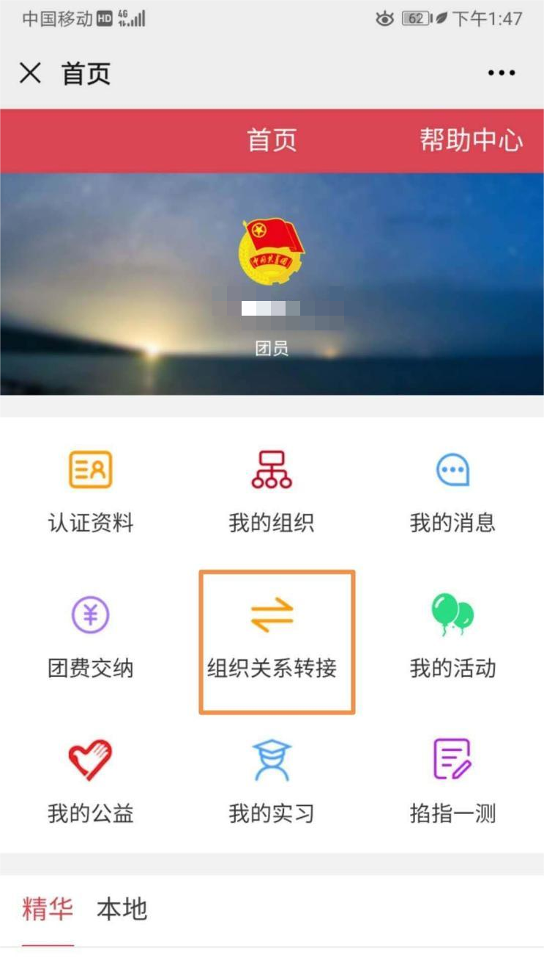

第三步：
在对应页面填写个人信息，选择“转入组织”时，可以在搜索框输入拟转入支部的组织ID或全称进行搜索。

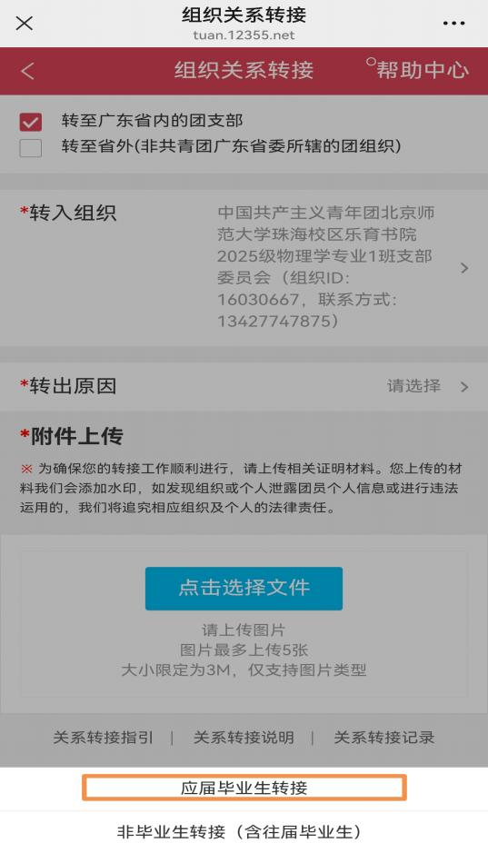
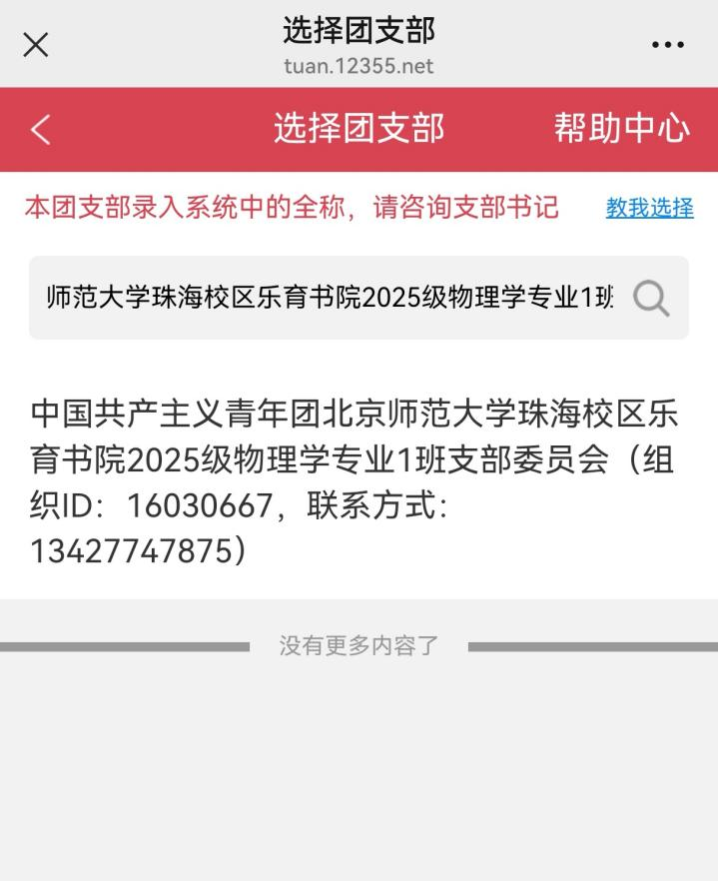
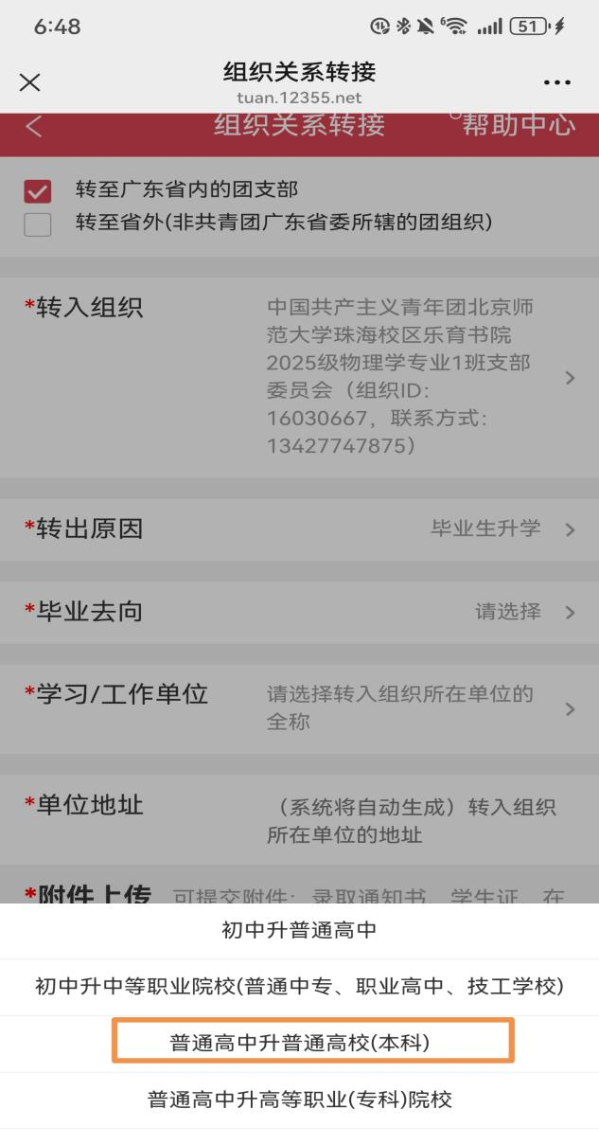
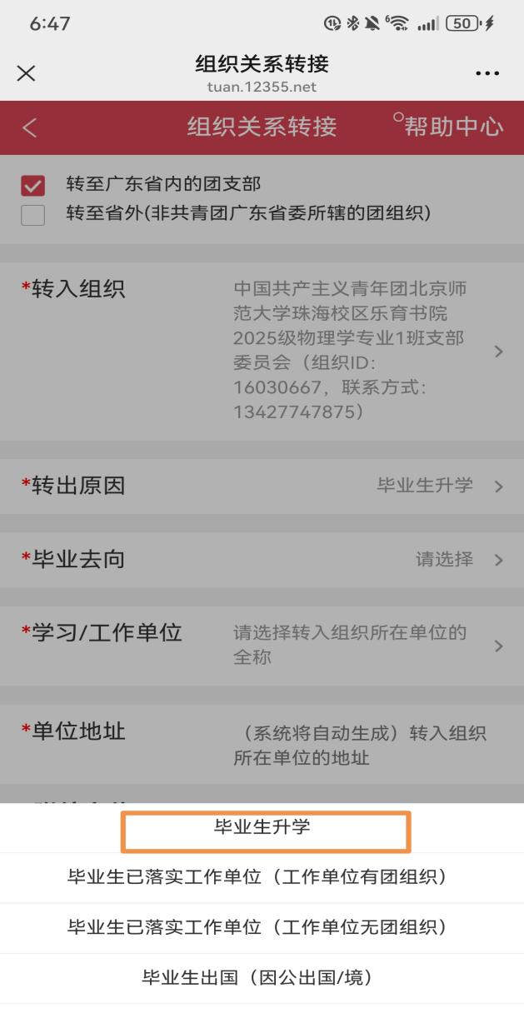

请根据自己的实际情况填写。

第四步：
填写完所有资料后，点击“下一步”，核对个人信息并输入验证码，点击“提交”。
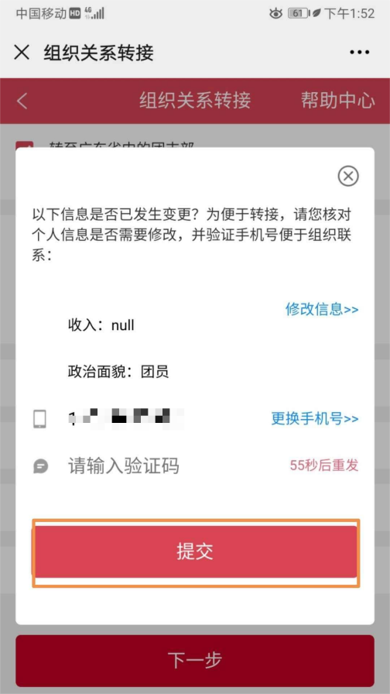

其他：
转接申请提交后，团组织审核通过，转接就完成了。在审核过程中，可进入“组织关系转接记录”页面查询进度。
